***Домашнее задание №19 LOCALSTORAGE_TODO_APP***

*Доработайте to-do приложение следующим образом:*

1. *Добавьте 2 кнопки после списка задач (save tasks, clear tasks)* 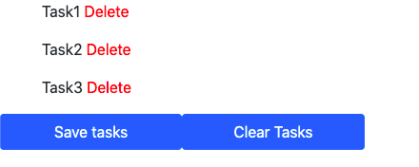
2. *При клике на кнопку “save tasks” запишите все содержимое тасков в localstorage, и при перезагрузке страницы убедитесь чтобы контент оставался преэним что и до перезагрузки.*
3. *При клике на кнорку “clear tasks”, очистите localStorage от тех данных которые хранились в нем и также html очистите, при перезагрузке страницы вы должны увидеть пустой список задач.*
4. *Счетчики выполненных и активных задач должн также нормально считать.*